MATHEMATIQUES (Mardi 26 mai) Correction

Calcul mental (à l’oral)
- Compter à rebours à partir de 201
- Donne les moitiés de :
10 5
30 15
50 25
80 40
90 45
Numération
- Donne le nombre de dizaines de :
178 : 17 dizaines
480 : 48 dizaines
704 : 70 dizaines
- Décompose les nombres en centaines, dizaines et unités :
346 : 3c 4d 6u
204 : 2c 0d 4u
188 : 1c 8d 8u

Calcul (dans le cahier)
76-72 = 4
87–84 = 3
64-61 = 5
57-53 = 4
45-41 = 4
Exercices
1) Voici le tableau du nombre des enfants inscrits aux activités:
 | Lundi | Mardi | Jeudi | Vendredi
Poterie | 4 | 0 | 4 | 0
Jeux | 7 | 12 | 5 | 0
Musique | 4 | 3 | 9 | 15
Arts | 6 | 0 | 4 | 5
- Entoure en bleu l’activité qui reçoit 9 enfants le jeudi.
- Entoure en vert le nombre d’enfants qui font « Arts » le vendredi.

2)
Combien y-a-t-il de cubes ?

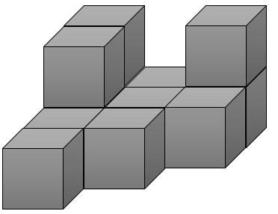
Il y a 12 cubes.

3) Utilise une droite graduée pour calculer les écarts suivants :
Ecart entre 78 et 101
de 73 à 80 : +7 / de 80 à 100 : +20 / de 100 à 101 : +1 donc écart : +28

Ecart entre 199 et 217 :
de 199 à 200 : +1 / de 200 à 210 : +10 / de 210 à 217 : +7 donc écart : +18

Ecart entre 745 et 813 :
de 745 à 750 : +5 / de 750 à 800 : +50 / de 800 à 813 : +13 donc écart : +68

Ecart entre 1293 et 1421 :
de 1293 à 1300 : +7 / de 1300 à 1400 : +100 / de 1400 à 1421 : +21 donc écart : +128

Ecart entre 4281 et 4307 :
de 4281 à 4290 : +9 / de 4290 à 4300 : +10 / de 4300 à 4307 : +7 donc écart : +26

